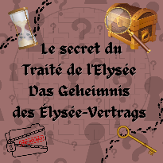**Fiche technique – Niveau A1-A2 : Le secret de l’Elysée**

Matériel nécessaire :

* Imprimante couleur pour les énigmes et la synthèse
* 11 enveloppes pour les énigmes
* 1 ordinateur/tablette/smartphone avec accès à internet pour la solution (optionnel)
* Un minuteur / un écran pour afficher un minuteur

Temps nécessaire :

* 5 min de présentation du jeu
* 40 min de jeu
* Jusqu’à 20 minutes de synthèse

Préparation matérielle en amont de la séance :

* Imprimer les fiches des énigmes, les découper (ne pas oublier de découper les pièces du puzzle en suivant les lignes de découpe) et les mettre dans les enveloppes.
* Imprimer les fiches « professeur » et les fiches de synthèse si la séance de débriefing fait immédiatement suite à la séance de jeu.

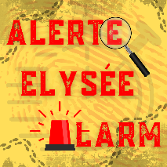

**Feuille de route de l’enseignant : Alerte à l’Elysée A2-B1**

Matériel nécessaire :

* Imprimante pour les textes à décoder et la fiche de synthèse
* 1 ordinateur pour afficher le chronomètre sur son écran
* 1 tablette/smartphone par maître du jeu avec accès wifi et classe virtuelle pour partager l’écran avec le vidéoprojecteur
* 1 téléphone avec accès à internet par sous-groupe
* 1 vidéoprojecteur avec projection vers un tableau blanc (pour faire plus facilement une activité)

Temps nécessaire :

* 5 min de présentation du jeu
* 40 min de jeu
* Jusqu’à 20 minutes de synthèse

Préparation en amont de la séance :

* Imprimer les textes à décoder (et les fiches de synthèse si la séance de débriefing fait immédiatement suite à la séance de jeu)
* Télécharger et installer gratuitement l’application « Pegaselab » sur AppleStore ou sur Play Store (pour Android)
* Télécharger le jeu « Alerte à l’Elysée », code 9038fhj
* S’assurer de la connexion internet